

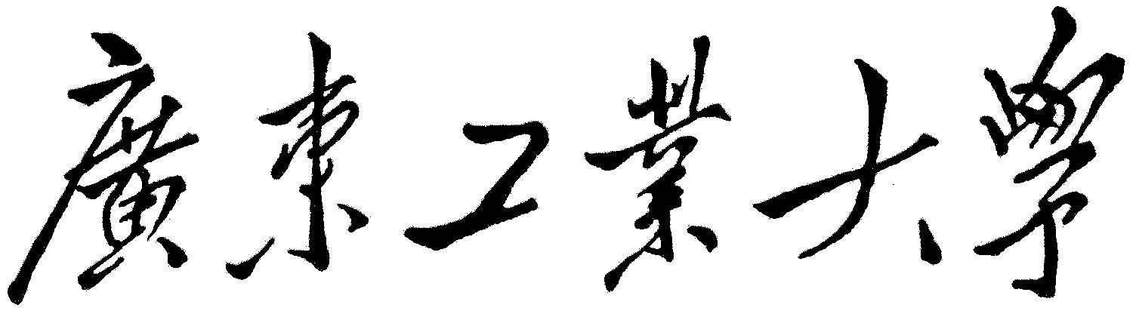

**毕业实习报告**

**学 院 环境科学与工程学院**

**专 业 环境科学**

**年级班别 2015 级（1）班**

**学 号 3115006378**

**学生姓名 黄健楸**

**指导教师 王孝武**

**2019 年 5 月**

本人到广州银行科技岗实习两周，先是了解该行主要业务和组织架构，后要熟悉部门管理模式和业务流程。从中感悟颇多，尤其是在学习和工作的区别上。

## 公司简介

广州银行基于城市信用合作社发展而来，主要客户来源是市政重点工程、地方、民营企业、中小科技企业以及广大民众。截至2017年末，广州银行资产规模4401.52亿元，各项存款余额2815.85亿元，各项贷款余额1694.11亿元，实现利润总额38.52亿元，净利润32.20亿元，不良贷款率1.36%。积极响应国家“一带一路”、“粤港澳大湾区”建设、珠三角产业战略转型升级号召，立足本土、植守主业，致力于服务实体经济和助力地方经济社会健康快速发展。

## 实习内容

实习第一天，主要是熟悉业务，并了解公司架构和规章制度。在一位员工的指导下，我搭建了基本环境，并初步了解公司项目的大致情况，并具体探讨其中某功能。

实习第一周主要以学习为主。一开始看到真实项目，信息量很大，有一丝震撼和一些慌张——发现平时写的项目，文件数量上算，只是其中一个功能那么多而已。但没几天，就理解主要逻辑，甚至有些跃跃欲试。后面几天开始帮忙写文档。

第二周，开始写一些小部件。发现总是要考虑一些并发、异步的事情，还有要用稳定且高效的算法来支持工业数量级的服务。难度较大，收获也很多。

## 总体感悟

人选择不同大学、工作、对象……都会有不同的生活，甚至，选择之后意味着巨变。

工作上的巨变有这几点：个人需求，评价体系，人际关系。

个人需求方面，在学校里，主要为了积累知识，取得学校认可后，寻求工作会变得容易；而在工作中，不仅要积累知识，还要适应环境变化，更要独立自主、养活自己。

评价体系方面，学校通过各科目成绩及其认可的活动综合评价学生表现，且大多高校不会轻易开除学生；而工作中，需要通过成果来衡量一个人的工作，且只要表现不佳，很容易被开除。

人际关系方面，学校同学之间鲜有利益冲突，相对和谐；而同事之间，许多事情都关乎利益衡算，每次帮忙也会有所考虑，或许像无硝烟的战场。

要适应这些巨变。一要保持胜任工作的状态、不断进步，二要保证自己的人身和信用安全，三要学会衡算利益、保证收益。

如何胜任工作？在软件开发领域，除了课本上的基础知识，还至少有两大考验：超大数量级和高并发情况。举例来说，在五行记录中查找和在五万行是完全不一样的，前者可以逐行找，后者最好通过索引之类的方式，在某些常用条件下，将五万行缩减为数百行，才能有效缩减常用服务的使用时间。

这些考验背后只有一点——终生学习。只有不断进步，才能应对实际开发涌现的各类问题，才能不被淘汰，从而获得报酬。

至于人身和信用安全，主要是要保持健康的身体和良好的人际关系。科技岗的员工天天对着电脑，久坐容易造成腰、颈、肩等部位的问题，需要自行调节。好在银行的工作时间等安排比较合理，员工容易保证有足够的休息时间。科技岗也需要良好的人际氛围，而不是只要跟机器打交道就好了。总结和领导沟通的流程、规范请教问题的方式、学会在午餐交流心得、通过聊天和分零食等润滑关系的技巧都可以助新员工一臂之力。遵守诚信，相互帮助也是维护关系的利器。

衡算利益方面，不能做一个只会付出的“韭菜”，还要在适当的时候维护自己的利益。比如嫌工资低，要搞清楚是由于领导不认可自己的能力，还是由于形势上造成的危机。前者要尝试跟领导沟通，并准备好“走为上计”；后者可以表示理解，但也要有所补偿。因为你值得，也因为要对自己负责。

总的来说，这次实习提前向我展示社会工作的真实一面，给我知识、人际、自身等方面予以巨大冲击，收获很大，感悟良多。